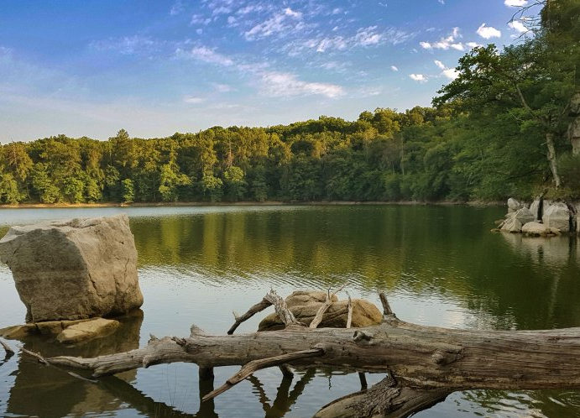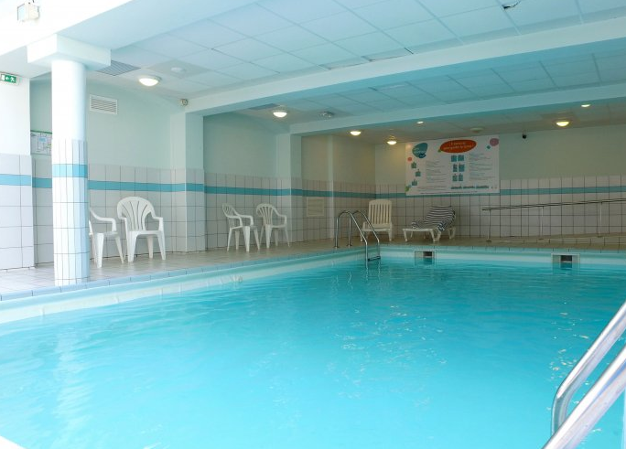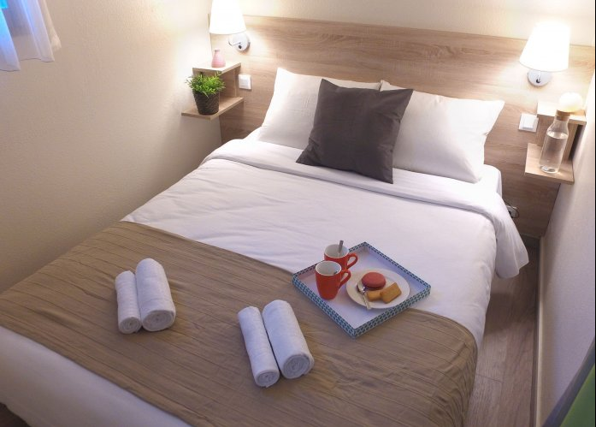
L’ensemble des participants sera logé au centre de vacances VVF Bourgogne Auxois Morvan – Semur-en-Auxois, rue de la Chaume des Croix de Allerey – 21140 Flée, Tél. 03 80 97 12 99 ; en chambre single (une personne par chambre ou un couple) avec WC et salle d’eau à partager. Attention, il ne sera pas possible d’avoir une chambre single avec sanitaire privé. Vous aurez accès à la piscine chauffée avec sauna et salle de remise en forme.
____________________________________________________________________________
Pour les accompagnants
Les journées sont libres. Nombreuses possibilités de visites à partir du site, non accompagnées et hors forfait
Lundi 9 septembre 2024 :
Arrivée en fin d’après-midi au VVF Bourgogne Auxois Morvan à Semur-En-Auxois.
Apéritif de bienvenue
Dîner et nuit au village

Mardi 10 – mercredi 11 – jeudi 12 septembre 2024
Déjeuner pour tous
Dîner et soirée au village pour tous

Vendredi 13 septembre 2024
Départ après le déjeuner.

Quelques exemples non compris dans le forfait séjour :
- La découverte nature
Le lac de Pont, le canal de Bourgogne. Le Parc Naturel Régional du Morvan
- La découverte patrimoine
Abbaye de Fontenay, les forges de Buffon, le château de Bussy-Rabutin, le château de Châteauneuf-en-Auxois, les grottes d'Arcy-sur-Cure, la colline de Vézelay, Alésia : le muséo-parc avec le centre d'interprétation, le musée et le site archéologique (nouveau), les Hospices de Beaune, les cités médiévales : Semur-en-Auxois, Flavigny-sur-Ozerain.
- La découverte gourmande
Le circuit des vins de Bourgogne, les plus grands vins blancs secs du monde côtoient les crus rouges de grande renommée, tels Pommard, Santenay, Corton (seul grand cru rouge de la Côte de Beaune). Dès l'arrivée à Flavigny-sur-Ozerain, l'odeur de l'anis caresse les narines. On tente d'en percer le secret. Ici, c'est la capitale mondiale du bonbon à l'anis ! Et n'oublions pas le fromage Epoisses, élu meilleur fromage 2023 ! Les escargots !

